声明式事务管理（底层实现AOP）

xml方式

配置事务管理器
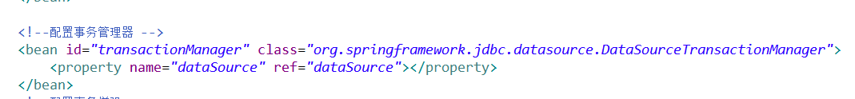

配置事务的增强
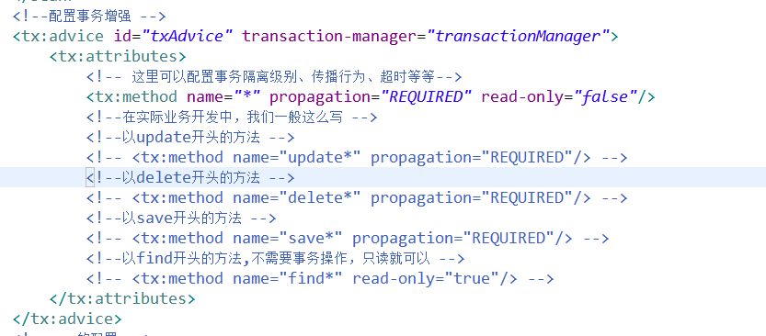

aop的配置
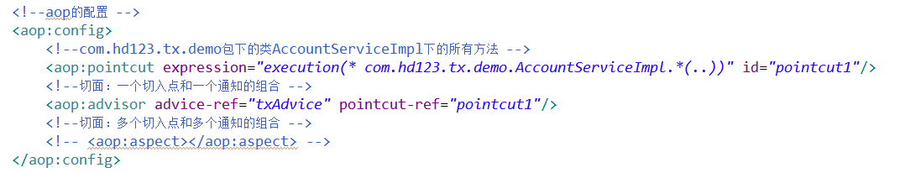

注解方式

2.1、配置事务管理器
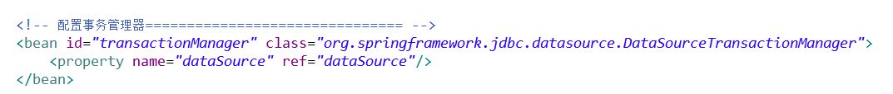

2.2、开启注解事务
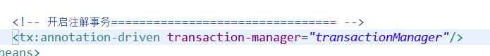

2.3、在业务层添加注解@Transactional
